Урок № 12 Дата _______________
Тема. Право власності. Права неповнолітніх власників. Цивільно-правовий договір.
Мета.
- пояснити зміст права власності; розповісти про те як дитина стає власником і як вона може розпорядитися майном, яке їй належить; класифікація форм власності;
- вміння розрізняти форми власності, формувати навички аналізу правової ситуації з точки зору цивільного права;
- виховувати поважне ставлення до своєї власності та власності інших, оцінити важливість для людини бути власником.
Тип уроку. комбінований.
Навчально-методичне забезпечення.
- Пометун О. І., Ремех Т. О. Правознавство. Практичний курс: підр. для 9 класів –К., 2009.-192 с.
- Наровлянський О. Д. Правознавство (практичний курс): підр. для 9 класів заг. навч. закладів. – К., 2009. – 216 с.
- Наровлянський О. Д. Правознавство (практичний курс), усі плани-конспекти уроків на відривних аркушах, - К., 2009 р.
- Литвиненко Т. А. Правознавство (практичний курс). 9 клас: Розробки уроків. – Х.: «Ранок»,2010. – 248с.
Хід уроку
План теми
- Право власності, його зміст.
- Набуття права власності. Форми власності
- Права неповнолітніх осіб щодо розпорядження майном.
- Цивільно-правовий договір.
І.Організаційний момент.
ІІ. Перевірка домашнього завдання.
Юридичний рахунок(додаток 1)

ІІІ. Актуалізація опорних знань та мотивація навчальної діяльності учнів.
Метод «Відкладена відгадка»
Учитель нагадує учням сюжет книги «Робінзон Крузо». Учні мають дати відповідь на запитання: «Чи є острів з усією його живою та неживою природою власністю Робінзона?» (Наприкінці уроку учні мають надати обґрунтовану відповідь, використовуючи вивчений на уроці матеріал.)

ІV. Вивчення нового матеріалу.
План
► Розповідь учителя
- Право власності, його зміст
Характеристика
Так як тема в нас сьогодні – це право власності, то ми повинні спочатку зрозуміти, яка галузь права вивчає дану тему.
- Що таке галузь права?
- Які галузі ви знаєте?
Цивільне право – це галузь права, яка вивчає
зошит

відносини пов’язані особисті немайнові відносини
з майном (право власності, (право особи на честь, гідність,
порядок успадкування майна, ділову репутацію, ім’я, здоров’я тощо)
укладення договорів)

Основою Цивільного Права є Право Власності.(Немає жодної людини, яка б чимось не володіла)
Ознаки права власності
зошит

право володіння право користування право розпорядження

мати власність, використання у своїх інтересах, подарувати річ, знищити, віддати в
тримати власність здобувати корисні властивості. оренду
(хлопець узяв книгу у бібліотеці,
Аня показала Лєрі своє фото –
Лєра його потримала)
Завдання. Встав пропущені слова
Я маю земельну ділянку, тобто я нею ….. .
Я виростив на цій ділянці овочі, щоб ….., тобто я цією ділянкою … .
Я ….. свою ділянку, тобто я нею ….. .
Лише власник має право одночасно володіти, користуватися й розпоряджатися своїм майном.
Згідно з цивільним кодексом власникові належать права володіння, користування та розпорядження своїм майном, правознавці називають ці права тріадою власності. Ці складові становлять зміст права власності:
- Право володіння — фактичне володіння річчю, пов'язане з наміром вважати річ своєю. Фактично володіє річчю і той, хто буквально тримає її в руках, фізично відчуває її, і той, хто має до речі доступ унаслідок знаходження речі у своєму господарстві.
- Право користування — отримання від речі притаманних їй корисних властивостей. Ця головна правомочність власника є свого роду метою права власності. Користування може здійснюватися в різних формах. Наприклад, колоду можна використати як засіб опалювання, для виготовлення дощок, для підпори будівельної конструкції. Важливо лише, щоб користування річчю не порушувало прав інших людей і не було заборонене законом.
- Право розпорядження — можливість вирішити юридичну і фактичну долю речі шляхом відчуження (продаж, дарування), шляхом передачі іншим особам у володіння та (або) користування (оренда, позичка), шляхом переробки, знищення, або шляхом фізичної відмови від майна.

- Набуття права власності. Форми власності
Шляхи набуття права власності
Дарунок
Купівля

Знахідка або скарб
Виготовлення речі

Спадщина
Інші шляхи набуття власності

Знахідка | Скарб
- знайдено на поверхні землі, відкрито.  - повідомити про знахідку хазяїнові речі та повернути її.  - якщо хазяїн невідомий, то знахідку (безхазяйну річ) потрібно віднести до міліції або до місцевих органів влади. (Закон не заперечує також, щоб той, хто знайшов ту чи іншу річ, зберігав її у себе)  - якщо після спливу шести місяців власник загубленої речі не знайдений (або не з'явився сам), то право власності на знахідку переходить до того, хто її знайшов.  - Щодо знайдених тварин, то, якщо протягом 6 місяців з моменту заяви особи про знахідку робочої або великої рогатої худоби (наприклад, корова, кінь) і протягом 2 місяців — інших тварин (наприклад, собака, кішка) їхнього власника не було виявлено або він не заявить про своє право на них, право власності на цих тварин переходить до особи, яка їх знайшла і в якої вони перебували на утриманні та в користуванні. | - Приховано в землі, будівлі або іншим способом.  - Повідомити державні органи, якщо знайдене є пам’яткою історії чи культури.  - Є власністю того, хто знайшов.  - Якщо скарб є пам’яткою історії або культури, він є власністю держави, а той, хто знайшов, отримує 20 % від його вартості.

Задача.
- 20-річний Ярослав купив у магазині книгу. Прочитавши її, він вирішив подарувати книгу другові. Чи правомірні дії Ярослава? (так, купивши – він набув повного права власності, і має право розпоряджатися).
- Батьки на день народження 15-річному Сергію купили мобільний телефон. На уроці фізики хлопець декілька разів телефонував своїм друзям. Чи мав він на це право? (розглядаючи лише право власності – дійсно отримавши в подарунок річ, Сергій набув права власності – і конкретно права користуватися, тобто дзвінки по телефону правомірні, але власник не може використовувати право власності на шкоду правам, свободам та гідності громадян, інтересам суспільства, погіршувати екологічну ситуацію та природні якості землі).
Принципи права власності
- Привласнюючи конкретну річ, власник тим самим усуває від неї всіх інших осіб, вступаючи в такий спосіб у відносини з ними.
- Особа, яка є власником майна, безпосередньо впливає на це майно, спираючись на закон.
- Право власності безстрокове. Усі інші особи зобов'язані утримуватися від учинення будь-яких дій, що порушують право власності. Власникові належать права володіння, користування та розпорядження своїм майном та право захисту від будь-якого порушення цих прав.
- Право власності вважається набутим правомірно, якщо інше прямо не випливає із закону або незаконність набуття права власності не встановлена судом. Наприклад, якщо в мене вдома є комп'ютер, то поки суд не вкаже у своєму рішенні зворотне, цей комп'ютер вважається моєю власністю. А от якщо в моїй квартирі знайшли, наприклад, ракетну установку, то її заберуть у мене без жодного суду, оскільки громадянам України володіти ракетними установками заборонено законом.
- Нічийними дарунками природи може користуватися кожний. (Наприклад, якщо особа зібрала ягоди в лісі чи зловила рибу, вона є їх власником, якщо вона діяла згідно із законом, місцевому звичаю або загальному дозволу власника земельної ділянки.)
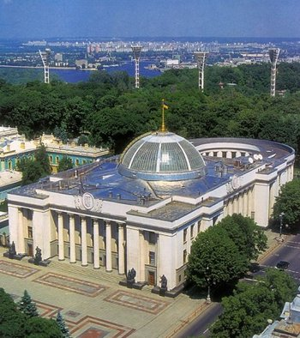
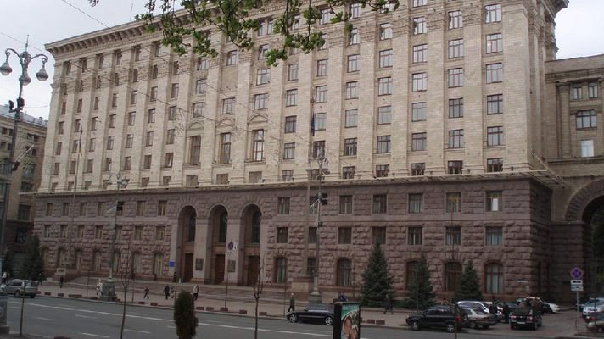

Форми власності

державна комунальна приватна

- Права неповнолітніх осіб щодо розпорядження майном.
Особи в цивільному праві
Малолітня особа  (до 14 років) | Неповнолітня особа  (14-18 років) | Повнолітня особа  (18 і більше)
Види цивільної дієздатності
часткова | неповна | повна
Витяг із закону на д/з
Повністю розпоряджатися майном ви можете лише з 18 років.
Якщо людині ще не виповнилося 14 років, то її майном розпоряджаються її батьки в її інтересах. Особи віком від 14 до 18 років мають право розпоряджатися своєю стипендією, заробітком, гонораром. Усі інші угоди щодо свого майна вони мають право укладати тільки зі згоди своїх батьків чи осіб, які їх замінюють. Але у цьому віці ще можна укладати договори, що вимагають нотаріального посвідчення чи державної реєстрації.
Права неповнолітніх осіб щодо розпорядження банківським вкладом
Якщо особа, якій виповнилося 14 років, особисто внесла певну суми на банківський рахунок, то вона має право розпоряджатися цим вкладай на власний розсуд.
Якщо гроші у банк покладені на ім'я особи кимось іншим, то до 14 років цими коштами розпоряджаються її батьки (або особи, що їх замінюють), а з 14 до 18 років — вона особисто, але за їх згодою.
Завдання: За витягами статей із ЦК доповнити схему щодо цивільної дієздатності неповнолітніх.
- Цивільно-правовий договір.
Пояснення
Договір – це домовленість двох або більше сторін, унаслідок якої змінюються їхні права та обов’язки.
Форма: усна, письмова (між фізичною особою і юридичною, між юридичними особами, між фізичними особами з певної суми договорів), письмова нотаріальна (за домовленістю сторін або якщо таке встановлено законом).
Цивільний договір

Сторони або суб’єкти предмет договору зміст договору
(фізичні чи юридичні особи, держава) (те, з приводу чого (права та обов’язки сторін)
укладено договір)
Види договорів:
- Договір купівлі-продажу – сторони: продавець-покупець.
- Договір обміну (міни)
- Договір дарування – сторони: дарувальник-обдарований.
- Договір позики – сторони: позикодавець-позичальник.
- Договір оренди – сторони: орендодавець-орендар.

Завдання (д/з)
Проаналізуйте статті та заповніть таблицю.
Вид цивільного договору | Належна форма

V. Закріплення вивченого на уроці
► Завдання
Обґрунтувати відповідь на запитання:
а) чи можна сказати, що ви володієте портфелем, який тримаєте в руках?
б) чи можна сказати, що ви володієте книгою, яку дали почитати товаришеві?
в) чи охоплює поняття «користування майном» ситуацію, коли ви читаєте підручник, готуючи домашнє завдання, або коли ви шиєте на швейній машині?

VІ. Підбиття підсумків уроку.
Учні дають відповідь на запитання, поставлене вчителем на початку уроку: «Чи є острів з усією його живою та неживою природою власністю Робінзона?» та чи має це взагалі яке-небудь практичне значення?
Очевидно, що Робінзону зовсім не потрібно було замислюватися над цим питанням, але ця «непотрібність» могла існувати лише до тих пір, доки в нього не з'явилася потреба з'ясовувати відношення до цього острову, його природи та мешканців з будь-якими іншими особами, які б опинились там же. Якби в острова, на якому жив Робінзон, був власник, острів міг би за цей час переходити з рук у руки шляхом купівлі-продажу, обміну, успадкування, дарування тощо. Проте для Робінзона це не мало значення, оскільки належність острова Робінзону і належність цього ж острова його власнику не перетинались. Необхідність з'ясування відносин власності могла виникнути лише за збігом цих належностей (хоча б часткового) — наприклад, у випадку появи на острові самого власника або його уповноважених представників.

VІІ. Домашнє завдання.
- §12,13.
- Робота з витягами

Додаток 1.

1.min вік особи, яка може утворити молодіжну організацію + строк повноважень голови обласної ради – вік особи, яка має повну правоздатність + max вік особи, що може бути учасником молодіжної організації – строк проживання особи для набуття громадянства України =

Додаток 1.

5.min вік особи, яка зобов’язана навчатися + min вік особи, яка може бути учасником партії + вік, з якого дитина має право вступити до дитячої організації без дозволу батьків – min вік особи, що може бути учасником молодіжної організації – строк повноважень голови міської ради =

4.min вік особи, яка може бути учасником дитячої організації + строк повноважень голови селищної ради – min вік особи, яка може балотуватися кандидатом у депутати від партії + max вік особи, що може бути учасником молодіжної організації – строк повноважень селищної ради =

3.min вік особи, яка може бути учасником громадської організації + строк повноважень голови селищної ради – min вік особи, яка може бути учасником партії + max вік особи, що може бути учасником дитячої організації – строк повноважень міської ради =

2.min вік особи, яка може утворити громадську організацію + строк повноважень селищної ради – вік особи, яка має повну дієздатність + max вік особи, що може бути учасником дитячої організації – строк повноважень голови міської ради =

